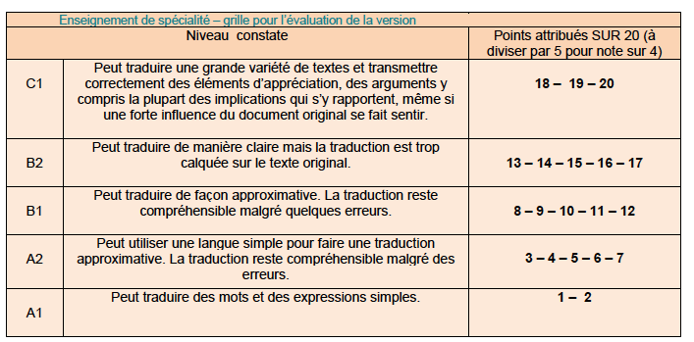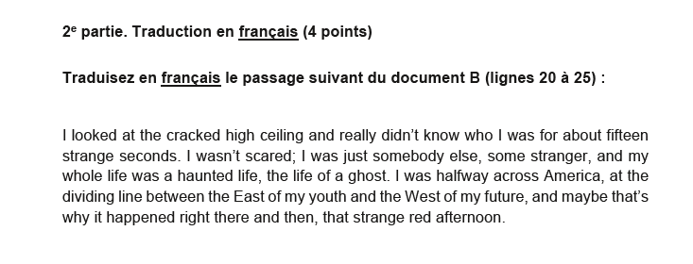

Copie 1
Je regardais le haut plafond craquelé et ne savais pas réellement qui j’étais durant quinze secondes. Je n’avais pas peur ; j’étais juste quelqu’un d’autres comme un étranger, et ma vie entière était une vie posséder, la vie d’un fantôme. J’étais à égale distance à travers l’Amérique, à la ligne séparatrice entre l’Est de ma jeunesse et l’Ouest de mon futur, et peut-être cela est pourquoi cela s’est passé maintenant et ensuite, cet étrange après-midi rouge.
La syntaxe manque de fluidité. Des erreurs sur certaines expressions (la fin et « posséder ») et non traduction de « about » et « strange ». 10 /20

Copie2
Je regardais le plafond étroit tout en oubliant qui j’étais réellement pendant quelques secondes. Mais cela ne m’effrayait pas ; j’étais seulement qu’elqu’ un d’autre, un inconnu. Et ma vie quant à elle était hantée, celle d’un fantôme. J’arrivais bientôt en Amérique, plus exactement à la frontière menant à l’est de ma jeunesse et à l’ouest de mon futur. Et peut-être que s’en fus la raison quand cet après-midi coloré, cela arriva
07/20 Approximatif. Problème de compréhension et stratégies d’évitement. Il manque la traduction de « cracked » et « strange » et « whole ». Rajout de « mais ». N’a pas compris la deuxième partie. Fin trop complexe.

Copie 3
J’ai regardé le haut plafond délabré et ne savait vraiment pas qui j’étais pendant quinze secondes. Je n’avais pas peur ; j’étais seulement quelqu’un d’autre, un étranger, et toute ma vie était hantée, la vie d’un fantôme. J’étais à mi-chemin en Amérique, à la frontière est de mon enfance et à l’ouest de mon futur, et c’est peut-être pourquoi c’est arrivée ici et après, cette anormale après-midi rouge.
13/20
Globalement compréhensible malgré quelques maladresses. Quelques erreurs (strange= longues ; ici et après ; strange=anormal ; mi-chemin).

Copie 4

J’ai regardé au plafond étrangement haut et je ne savais pas vraiment qui j’étais pendant près de 15 secondes. Je n’avais pas peur ; j’étais juste quelqu’un d’autre, un étranger, et ma vie entière était une vie hantée, la vie d‘un fantôme. J’étais au milieu de l’Amérique, à la ligne divisant l’Est de ma jeunesse et l’Ouest de mon futur, et peut-être que c’est pour ça que ça s’est passé à ce moment-là, cet étrange après-midi rouge.
17/20 Un bon B2. Traduction globalement fidèle et très compréhensible. Erreur sur « Strange » et non traduction de « cracked ».

Copie 5
Je regardai le haut plafond craquelé et je ne su qui j’étais pendant à peu près quinze secondes étranges. Je n’étais pas effrayé ; j’étais simplement quelqu’un d’autre, un inconnu, ma vie entière était hantée, la vie d’un fantôme. J’étais à la moitié de l’Amérique, à la frontière qui divisait l’Est de ma jeunesse et l’Ouest de mon futur ; peut-être est-ce pour cela que c’est arrivée juste là, cet étrange après-midi rouge.

18/20 Très bonne traduction. Très lisible malgré une maladresse au début (sus/quinze étranges secondes). Il manque la traduction « vraiment ». Légèrement surtraduit pour le passé simple.

Copie 6
J’ai regardé le plafond qui était dans un très mauvais état, et pendant environ 15 étranges secondes je ne savais plus qui j’étais. Je n’étais pas effrayée ; j’étais juste quelqu’un d’autres, un étranger, et ma vie entière était une vie hantée, la vie d’un fantôme. J’étais sur la route traversant l’Amérique à la frontière entre l’Est de ma jeunesse et l’Ouest de mon futur, et peut-être que c’est pour cela que cela c’est produit ici et à ce moment, cet étrange après-midi rouge.
Copie 6. 17/20 Bonne traduction. A bien compris le texte. Quelques approximations (cracked ; really ; 15 ; s’est).

